Комплект уплотнителей дверей

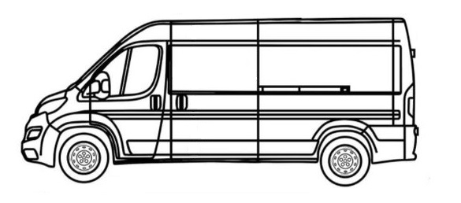
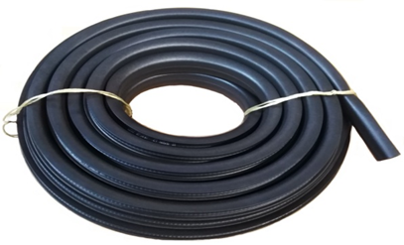
Уплотнитель проема передней двери

Уплотнитель в бухте длиной 14,8 метра

Уплотнитель проема сдвижной двери

Назначение  Назначение |  |  | Конструкция
- Комплект уплотнителей РКИ-89-03 предназначен для самостоятельной замены вышедших из строя уплотнителей проемов дверей.  - Комплект поставляется одной деталью в бухте длиной 14,8 метра, что позволяет заменить все уплотнители на автомобиле.  - Уплотнитель обеспечивает защиту салона автомобиля от попадания воды, пыли и грязи, акустических шумов на уровне штатного уплотнителя. |  |  | 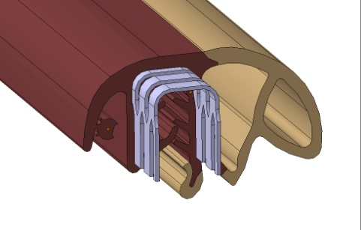  Металлический каркас  Монтажный шнур  Уплотняющий баллон  Декоративная лапка  Монтажный кант
Схема монтажа | Применимость
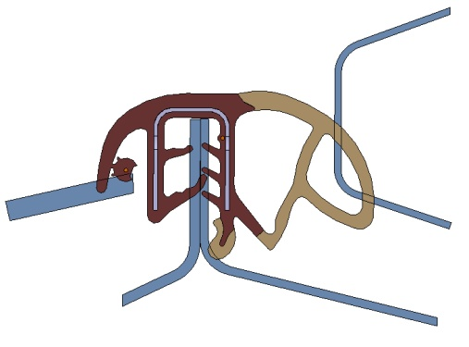  Монтажный кант  Кузов  Обивки салона  Дверь  Монтажный фланец | Возможен монтаж на указанные ниже автомобили на усмотрение и под ответственность покупателя
 | № | Автомобиль* |  | Год выпуска
 | 1 | Fiat Ducato |  | 2006-н.в.
 | 2 | Fiat Doblo |  | 2005-н.в.
 | 3 | Citroen Jumper |  | 2006-н.в.
 | 4 | Citroen Berlingo |  | 2008-н.в.
 | 5 | Peugeot Boxer |  | 2006-н.в.
 | 6 | ГАЗель Next |  | 2012-н.в.
 | 7 | ГАЗон Next |  | 2014-н.в.
 | 8 | Урал Next |  | 2015-н.в.
 | 9 | Ford Transit |  | 2006-н.в.
 | 10 | Ford Transit Custom |  | 2012-н.в.
* При замене уплотнителей на указанных автомобилях изготовитель не несет ответственности:
1. За комплектность уплотнителей в бухте.
2. Отклонения дизайна салона (зазоры, неприлегания к обивкам, гофры декоративной лапки и др.).
3. Гофры и замятия уплотняющего баллона на радиусных участках монтажного фланца и связанные с этим локальные нарушения герметизации салона.
Инструкция по установке

Внимание! Перед установкой внимательно изучите схему монтажа и данную инструкцию. Несоблюдение требований монтажа может привести к нарушению функционирования уплотнителя.
Возможны другие способы подрезки и монтажа уплотнителей на усмотрение и под ответственность покупателя.
1 Демонтируйте старый уплотнитель и очистите монтажный фланец кузова от грязи и мусора
Примечание: При демонтаже уплотнителя может потребоваться снятие пластиковых обивок салона.
2 Для замены уплотнителей на автомобиле необходимо определить длину уплотнителя:  Смонтируйте свободный конец бухты на фланец проема двери. В зоне стыка сделайте отметку маркером (1). Демонтируйте уплотнитель. К полученной длине прибавьте 10-15 мм. Разрежьте уплотнитель. Разрез рекомендуется выполнять в два этапа:  - сначала канцелярским ножом, смоченным в воде, разрежьте уплотняющий баллон из мягкой (пористой) резины (2).  - затем осторожно зажмите уплотнитель в тисы (3) и смочите поверхность уплотнителя мыльным раствором или водой. Болгаркой с установленным диском по металлу, продолжите линию реза баллона и разрежьте монтажный кант уплотнителя с металлическим каркасом (4).  Используя полученную деталь, подготовьте аналогичную деталь для симметричной двери. | 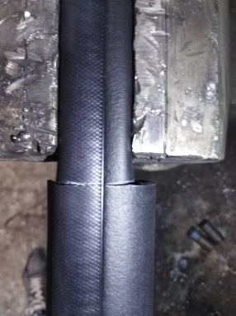  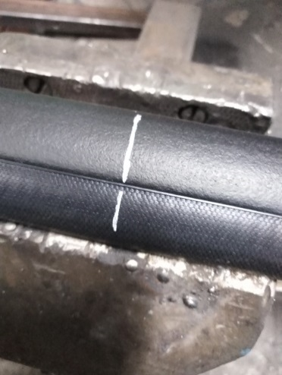  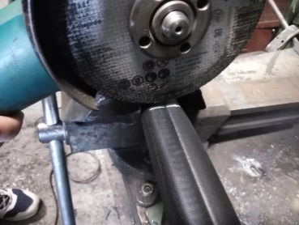  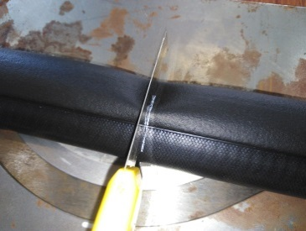  1  2  3  4
3 Выщиплите кусачками крайние звенья металлического каркаса (не более 2,5мм), зацепив за полочку каркаса. Проведите герметизацию торцов монтажного канта в месте удаления металлического каркаса быстровысыхающим герметиком, имеющим адгезию к металлу (например, бутиловый герметик).
4 Позиционируйте уплотнитель в соответствии со «Схемой монтажа» в верхней части проема двери так, чтобы стык торцов пришелся примерно на середину порога. Монтаж уплотнителя осуществляйте последовательно по проему, тщательно просаживая уплотнитель до упора, особенно на радиусных участках. При монтаже контролируйте, что монтажный фланец кузова попадает в монтажный кант уплотнителя. После монтажа удалите монтажный элемент и убедитесь, что декоративный элемент не образует зазоры с обивками салона.
5 При образовании «нахлеста» уплотнителя в месте стыка до (10-15) мм, демонтируйте уплотнитель в направлении центральной стойки на длине (800-1000) мм, плотно соедините торцы в месте стыка, точечно зафиксируйте уплотнитель на фланец посередине демонтированного участка, последовательно расправьте (разгоните) две образовавшиеся петли.
При образовании зазора до (10-15) мм демонтируйте уплотнитель в направлении центральной стойки на участке длиной (800-1000) мм и установите повторно с равномерной незначительной растяжкой в направлении стыка.
Внимание! При образовании «нахлеста» или зазора более 15мм проведите повторный монтаж всего уплотнителя с указанными выше приемами монтажа, при дальнейшей невозможности установки проверьте возможность установки на другую дверь.
6 Монтаж уплотнителей передних и задних дверей осуществляется аналогично.
7 Обрезки уплотнителя после монтажа утилизируются как бытовые отходы.

